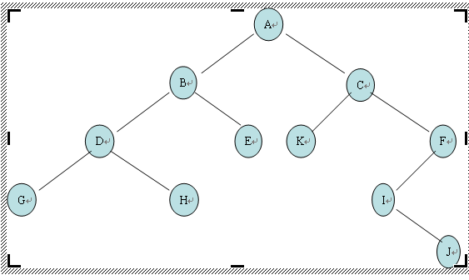

前序遍历：ABDGHECKFIJ

中序遍历：GDHBEAKCIJF

后序遍历：GHDEBKJIFCA